**Welche Glücksspielprodukte machen Novomatic zu einer der Star-Marken Österreichs?**

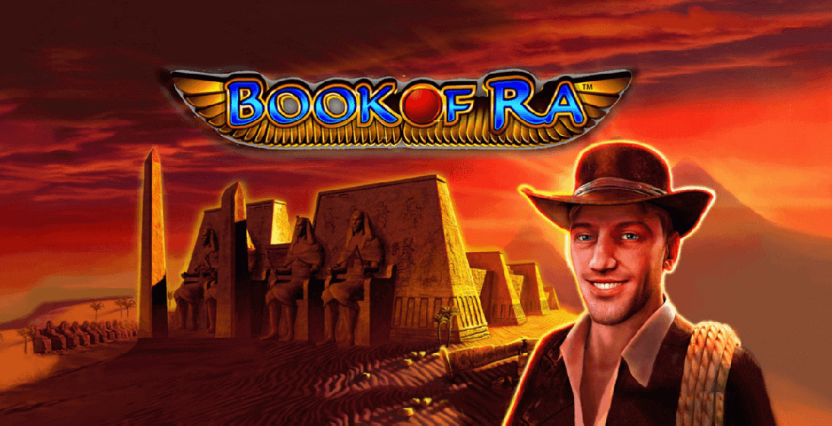

Für ein in Österreich ansässiges Unternehmen ist eine der prestigeträchtigsten Auszeichnungen, die man erhalten kann, die [Nennung auf der Liste der österreichischen Markenwertstudie](https://www.europeanbrandinstitute.com/brand-rankings/). Dass Red Bull regelmäßig die Liste der wertvollsten Marken des Landes anführt, ist wenig überraschend. Doch seit zwei Jahren in Folge geht der zweite Platz an Novomatic.

Das 1980 gegründete Unternehmen Novomatic ist vor allem für die Entwicklung von Spielautomaten bekannt, wobei es sowohl physische Automaten als auch virtuelle Online-Spielautomaten herstellt. Es gibt Hunderte von Unternehmen, die Spielautomaten für den globalen Casino-Markt entwickeln, aber nur wenige haben den Umfang und den Einfluss von Novomatic. Das Unternehmen beschäftigt rund 30.000 Mitarbeiter in 43 Ländern.

Als Unternehmen ist Novomatic ein wenig vielfältiger und anspruchsvoller als nur ein weiterer Hersteller von Spielautomaten. Aber Spielautomaten, insbesondere Online-Spielautomaten, sind sicherlich das kundenorientierteste Element des Unternehmens. Und wir haben uns gefragt, welche Spiele aus der umfangreichen Sammlung von Novomatic dazu beigetragen haben, dass sich das Unternehmen von seinen Konkurrenten absetzen konnte.

Das Problem ist jedoch, dass Daten über einzelne Casinospiele nur sehr schwer zu bekommen sind. Es ist nicht so, dass es Charts gibt, wie wir sie für Musik, Videospiele und Filme kennen. Außerdem agieren Online-Casinos in einem globalisierten Markt, und die Spiele von Novomatic sind auf der ganzen Welt beliebt.

**Book of Ra ist das Vorzeigespiel**

Aber wir können einige fundierte Vermutungen anstellen. Zunächst einmal werden viele Spieleentwickler ein Flaggschiffspiel haben. So wie Nintendo Super Mario oder Rockstar Grand Theft Auto hat, wählen Unternehmen wie Novomatic ein Spiel, das das Unternehmen repräsentiert. Und die Wahl von Novomatic fiel eindeutig auf den Book of Ra-Slot.

Es ist schwer zu betonen, wie populär Book of Ra seit seiner Veröffentlichung im Jahr 2004 geworden ist. Es wird mittlerweile als eine ganze Reihe von Spielen betrachtet, mit Fortsetzungen und Reboots. Sie können einige der Book of Ra-Spiele im [Mr Green](https://www.mrgreen.com/at/) Online Casino in Österreich sehen. Seine Popularität auch 17 Jahre nach seiner Veröffentlichung aufrechtzuerhalten, ist eine beeindruckende Leistung in der äußerst wettbewerbsintensiven Welt der Entwicklung von Online-Casinospielen.

Andernorts lockt Novomatic erfahrene Casinospieler mit einer Reihe von klassischen Spielautomaten wie Lucky Lady Charm Deluxe und Dolphin's Pearl Deluxe. Diese beiden Spielautomaten gelten als volatil (seltene Gewinne, aber hohes Potenzial) und werden oft von High-Rollern gespielt. Wenn Sie Anfänger sind oder nur über ein kleines Budget verfügen, sollten Sie diese Spiele besser meiden.

**Novomatic vermeidet Markenspiele**

Andere Spiele, die bei Casinospielern viel Aufmerksamkeit erregen, sind Faust, Pharoah's Gold und Plenty of Fruit. Aber das Interessanteste an der Marketingstrategie von Novomatic ist vielleicht, dass das Unternehmen nicht wie viele seiner Konkurrenten auf Markenspiele setzt.

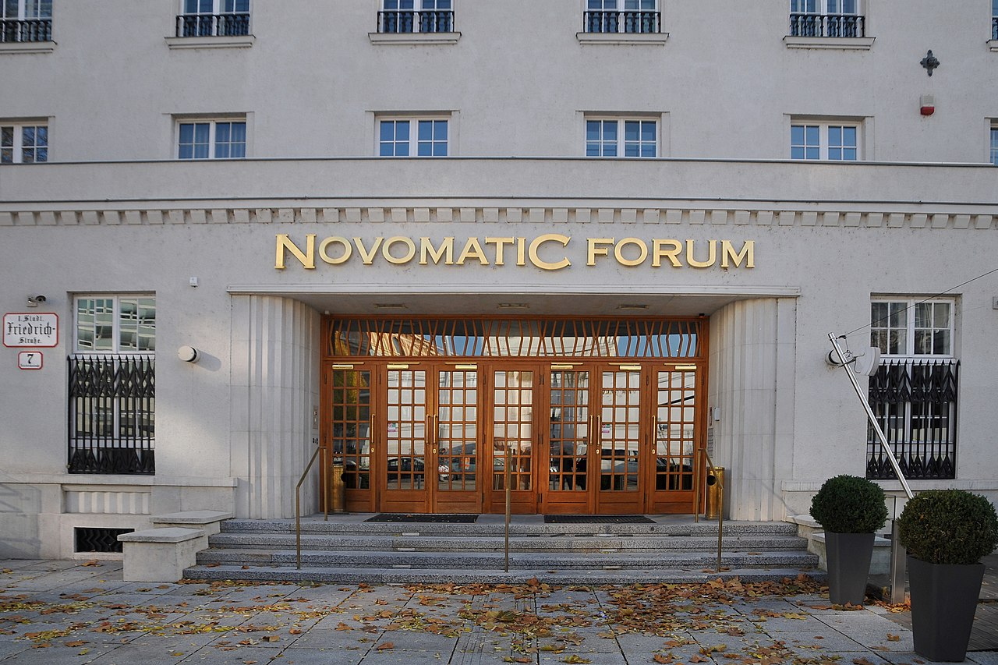

Unternehmen wie Playtech schließen große Marketingverträge mit Filmstudios ab, um Spiele zu Filmen [wie Justice League](https://www.kino.de/artikel/justice-league-reihenfolge--w7cf8752cp) und Suicide Squad zu entwickeln. Novomatic neigt dazu, sich an klassische Slot-Themen zu halten - Altes Ägypten, Früchte, Piraten, Azteken -, die jahrzehntelang ein Grundnahrungsmittel für landbasierte Casinos waren.

Ist Novomatic der beste Spielautomatenhersteller der Welt? Das wird immer eine persönliche Meinung sein, und das Unternehmen hat Dutzende von würdigen Konkurrenten. Aber es hat eine treue Fangemeinde unter den Online-Casinospielern auf der ganzen Welt aufgebaut. Mit dem Wachstum der Branche wird Novomatic seine Position als eine der wertvollsten [Marken Österreichs](http://www.marktmeinungmensch.at/studien/die-oesterreichische-markenwert-studie-2014-eurobr/) sicherlich weiter ausbauen.